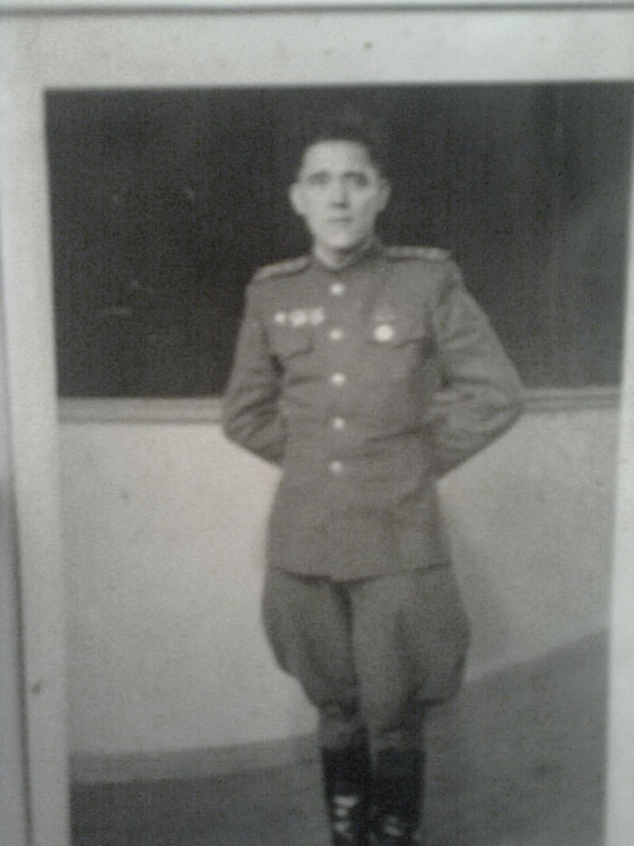

ФИО Мухамедшин Хачиахмет Сагитуллович

Годы жизни 1915-1954

Место рождения с.Новоатьялово Ялуторовского района